@[toc]

# 文件系统的层次结构

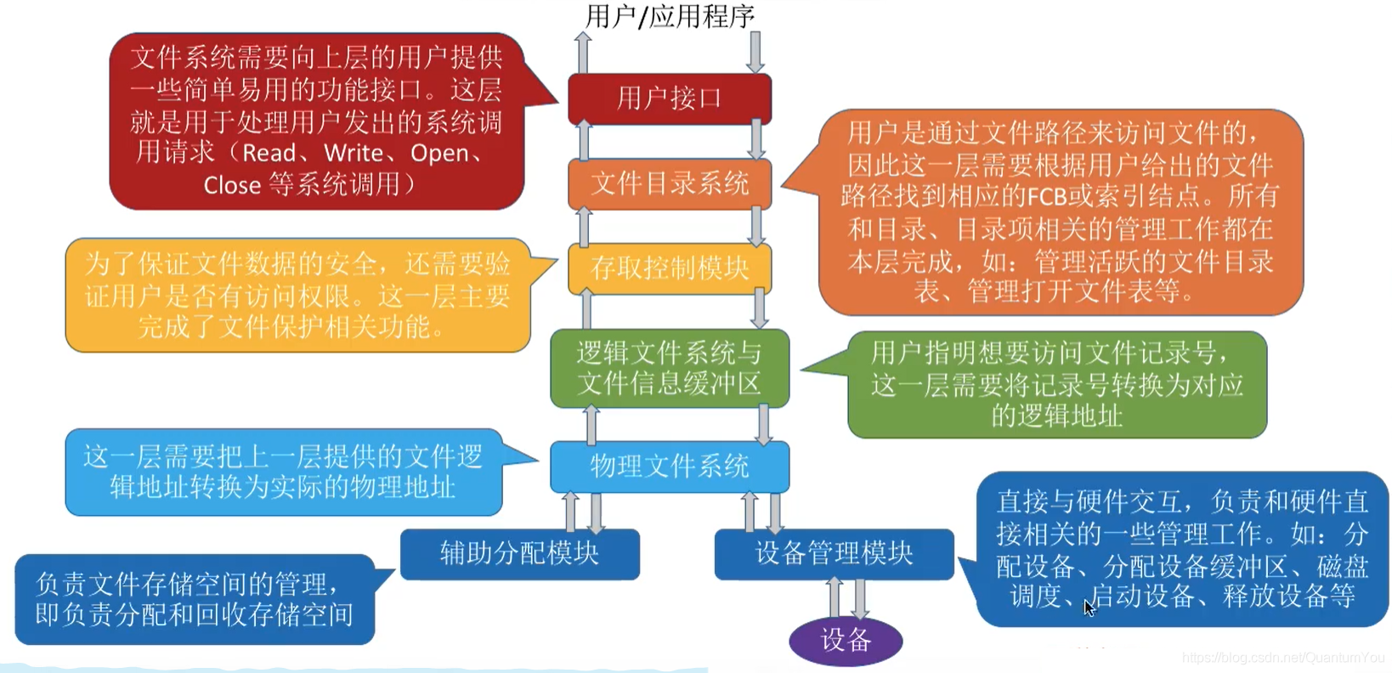

**下面举个例子辅组记忆文件系统层次结构**  
假设某用户请求删除文件“D：/工作目录/学生信息xlsx”的最后100条记录。

* 1、用户需要通过操作系统提供的接口发出上述请求一一**用户接口**
* 2、由于用户提供的是文件的存放路径，因此需要操作系统一层一层地查找目录，找到对应的目录项一一**文件目录系统**
* 3、不同的用户对文件有不同的操作权限，因此为了保证安全，需要检查用户是否有访问权限——**存取控制模块（存取控制验证层）**
* 4、验证了用户的访问权限之后，需要把用户提供的“记录号”转变为对应的逻辑地址一一**逻辑文件系统与文件信息缓冲区**
* 5、知道了目标记录对应的逻辑地址后，还需要转换成实际的物理地址——**物理文件系统**
* 6、要删除这条记录，必定要对磁盘设备发出请求一一**设备管理程序模块**
* 7、删除这些记录后，会有一些盘块空闲，因此要将这些空闲盘块回收一一**辅助分配模块**

# 磁盘的结构

## 知识总览思维导图

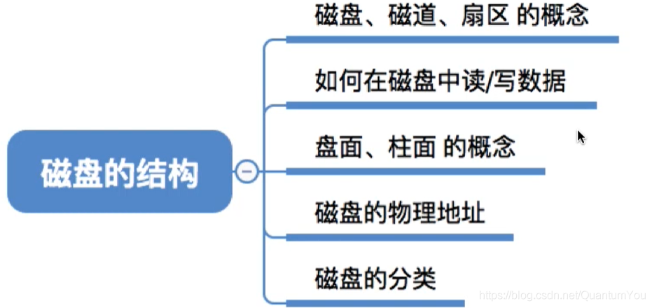

## 磁盘、磁道、扇区的概念

* **磁盘**的表面由一些磁性物质组成，可以用这些磁性物质来记录二进制数据

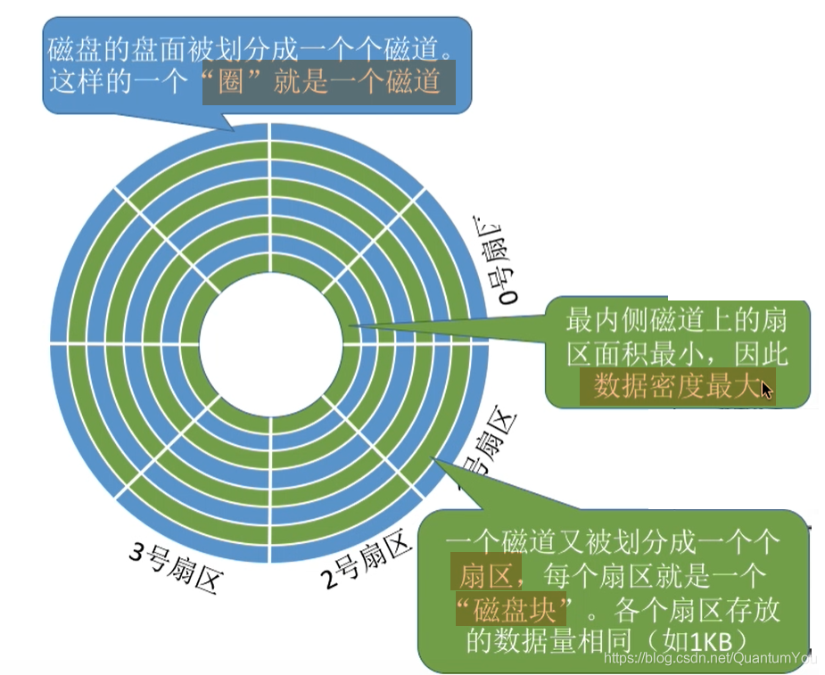

## 如何在磁盘中读写数据

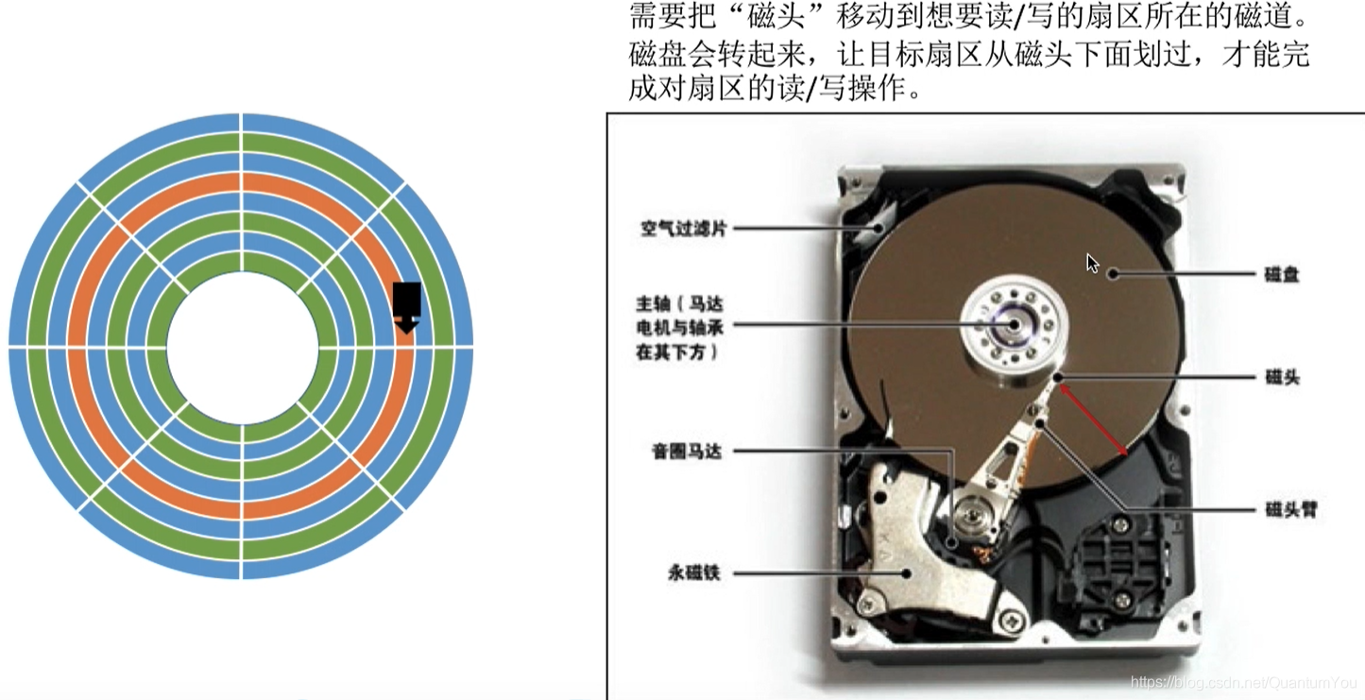

## 盘面、柱面 --> 磁盘物理地址

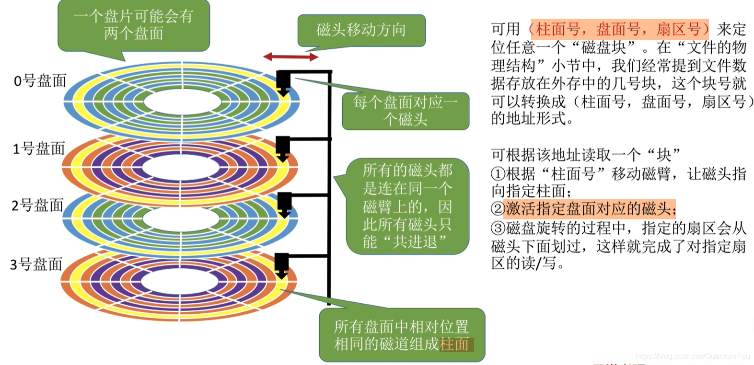

## 磁盘的分类

根据磁头是否可以移动  
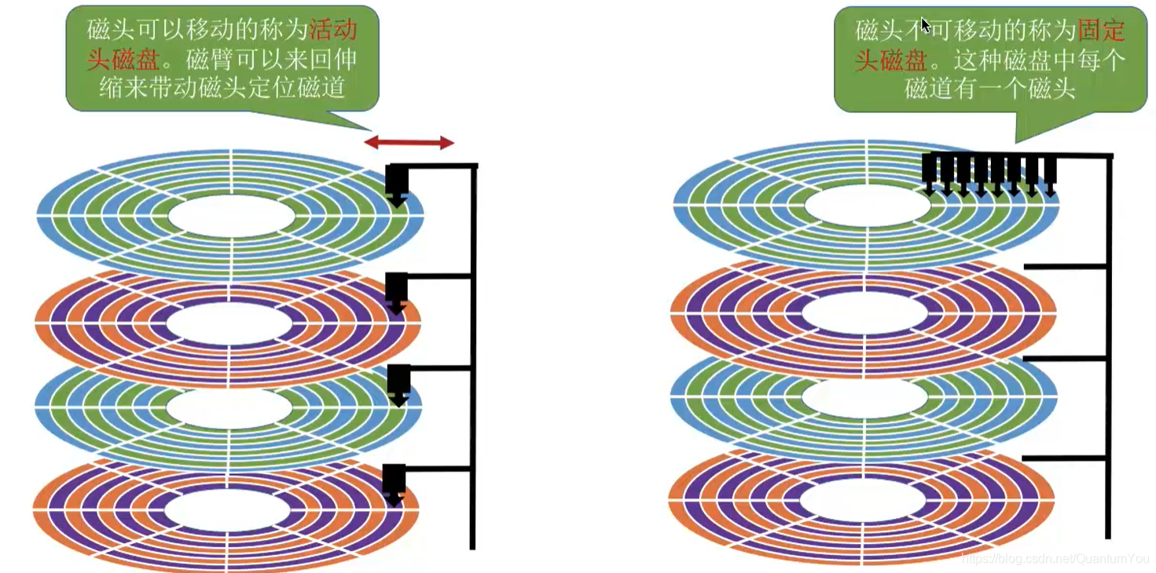  
根据盘片是否可以更换  
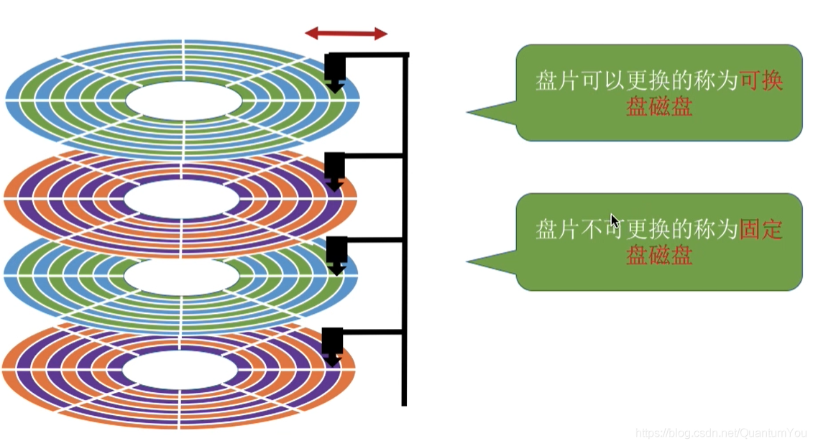

## 总结思维导图

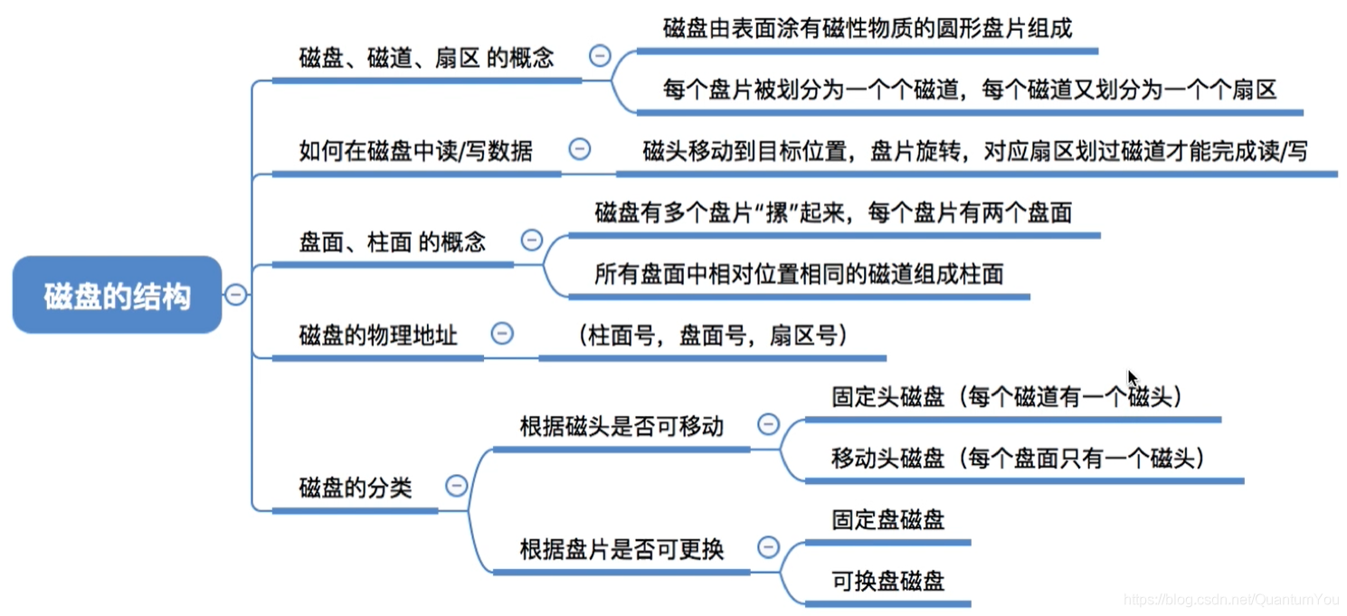

# 磁盘调度算法

## 知识总览思维导图

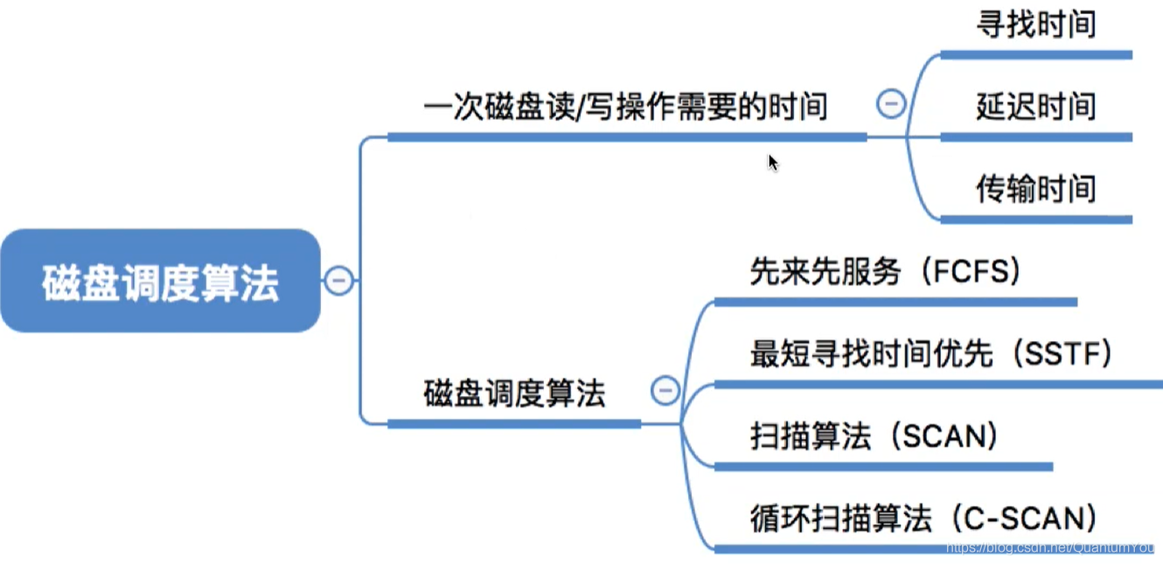

## 一次磁盘读/写操作需要的时间

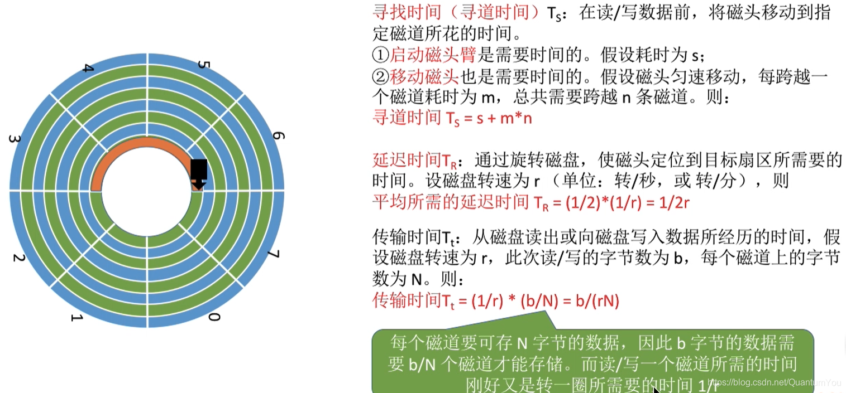  
总的平均存取时间 $T_{a}=T_{s}+1/2r+b/(rN)$

* 延迟时间和传输时间都与磁盘转速相关，且为线性相关。而转速是硬件的固有属性，因此操作系统也无法优化延迟时间和传输时间
* 但是操作系统的磁盘调度算法会直接影响寻道时间

## 先来先服务算法（FCFS）

* 根据进程请求访问磁盘的先后顺序进行调度。  
  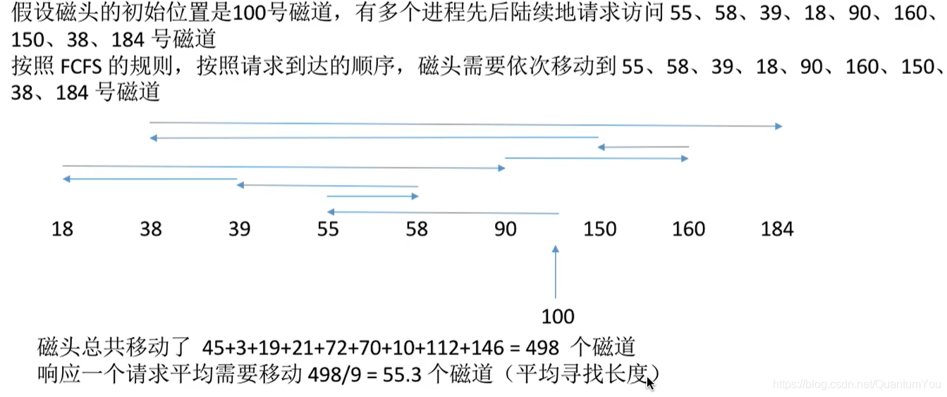
* **优点**：公平；如果请求访问的磁道比较集中的话，算法性能还算过的去
* **缺点**：如果有大量进程竞争使用磁盘，请求访问的磁道很分散，则FCFS在性能上很差，寻道时间长。

## 最短寻找时间优先（SSTF）

* SSTF算法会优先处理的磁道是与当前磁头最近的磁道。可以保证每次的寻道时间最短，但是并不能保证总的寻道时间最短。（其实就是贪心算法的思想，只是选择眼前最优，但是总体未必最优）

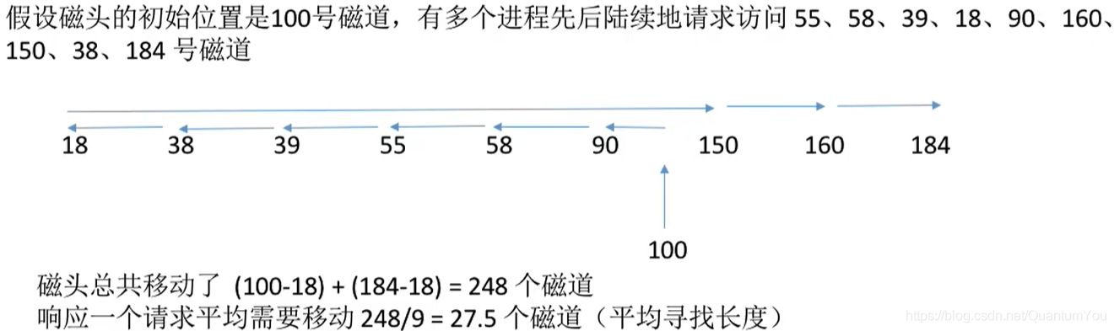

* **优点**：性能较好，平均寻道时间短
* **缺点**：可能产生“饥饿”现象

Eg：本例中，如果在处理18号磁道的访问请求时又来了一个38号磁道的访问请求，处理38号磁道的访问请求时又来了一个18号磁道的访问请求。如果有源源不断的18号、38号磁道的访问请求到来的话，150、160、184号磁道的访问请求就永远得不到满足，从而产生“饥饿”现象。

* 产生饥饿的原因在于：磁头在一个小区域内来回来去地移动

## 扫描算法（SCAN）

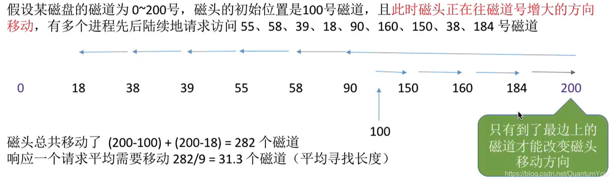

* **优点**：性能较好，平均寻道时间较短，不会产生饥饿现象
* **缺点**：①只有到达最边上的磁道时才能改变磁头移动方向，事实上，处理了184号磁道的访问请求之后就不需要再往右移动磁头了。  
  ②SCAN算法对于各个位置磁道的响应频率不平均（如：假设此时磁头正在往右移动，且刚处理90号磁道，那么下次处理90号磁道的请求就需要等磁头移动很长一段距离；而响应了184号磁道的请求之后，很快又可以再次响应184号磁道的请求了）

## LOCK 调度算法

这是第一个缺点的改进方法

* 扫描算法（SCAN）中，只有到达最边上的磁道时才能改变磁头移动方向，事实上，处理了184号磁道的访问请求之后就不需要再往右移动磁头了。LOOK调度算法就是为了解决这个问题，如果在磁头移动方向上已经没有别的请求，就可以立即改变磁头移动方向。（边移动边观察，因此叫LOOK）

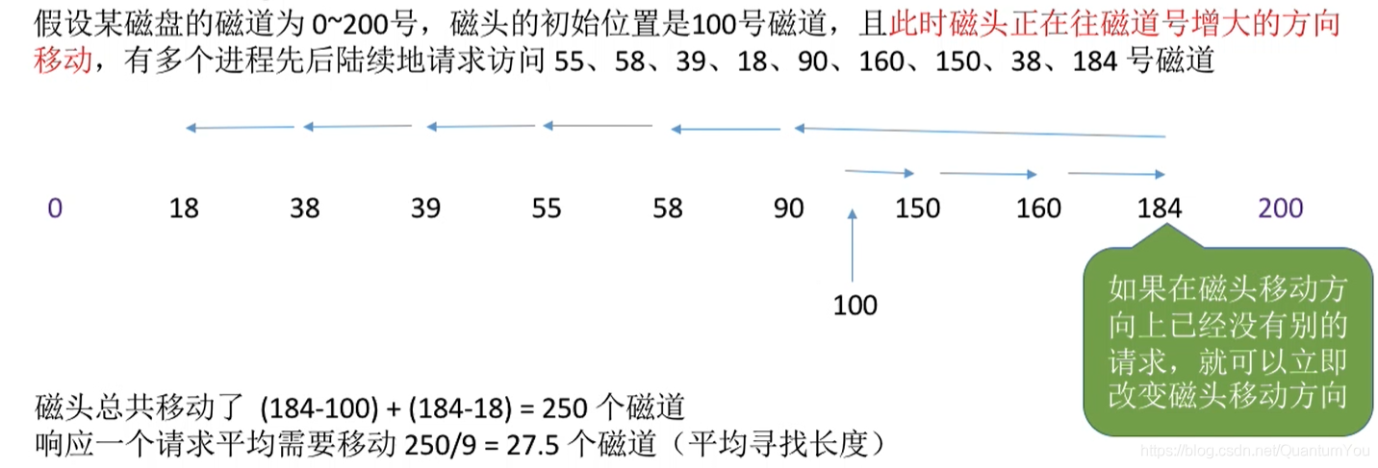

## 循环扫描算法C-SCAN 算法

* 这是第二个缺点的改进方法  
  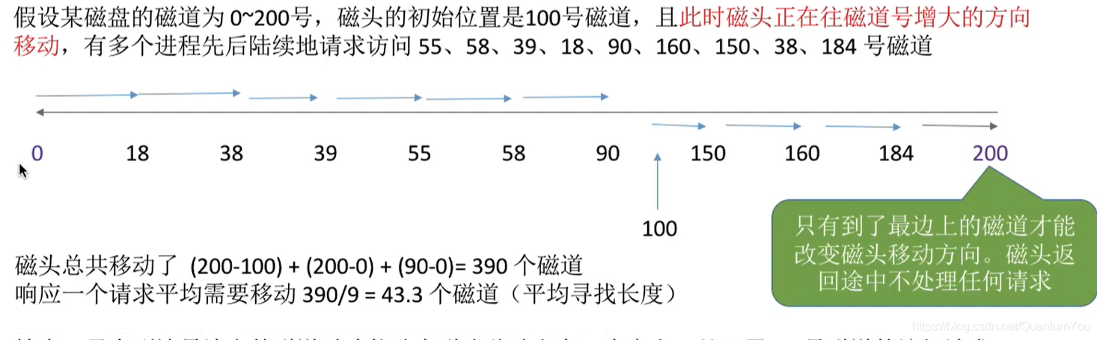
* **优点**：比起SCAN来，对于各个位置磁道的响应频率很平均。
* **缺点**：只有到达最边上的磁道时才能改变磁头移动方向，事实上，处理了184号磁道的访问请求之后就不需要再往右移动磁头了；并且，磁头返回时其实只需要返回到18号磁道即可，不需要返回到最边缘的磁道。另外，比起SCAN算法来，平均寻道时间更长。

## C-LOOK算法

* C-SCAM算法的主要缺点是只有到达最边上的磁道时才能改变磁头移动方向，并且磁头返回时不一定需要返回到最边缘的磁道上。C-LOOK算法就是为了解决这个问题。如果磁头移动的方向上已经没有磁道访问请求了，就可以立即让磁头返回，并且磁头只需要返回到有磁道访问请求的位置即可。  
  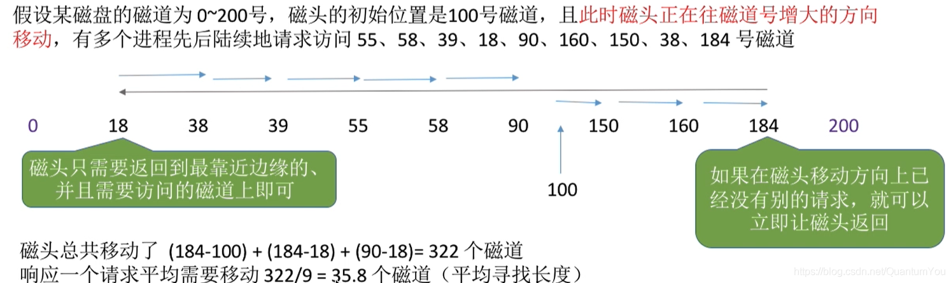
* **优点**：比起 C-SCAN算法来，不需要每次都移动到最外侧或最内侧才改变磁头方向，使寻道时间进一步缩短

## 总结思维导图

